Paso a paso para registrarse el curso Libreta digital: Escenarios de enseñanza y aprendizaje remoto sin conectividad permanente

Paso 1.
Ingresa a la página de registros http://aka.ms/registroms
Escribe tu cuenta correo electrónico institucional Office 365, como se muestra en la siguiente imagen
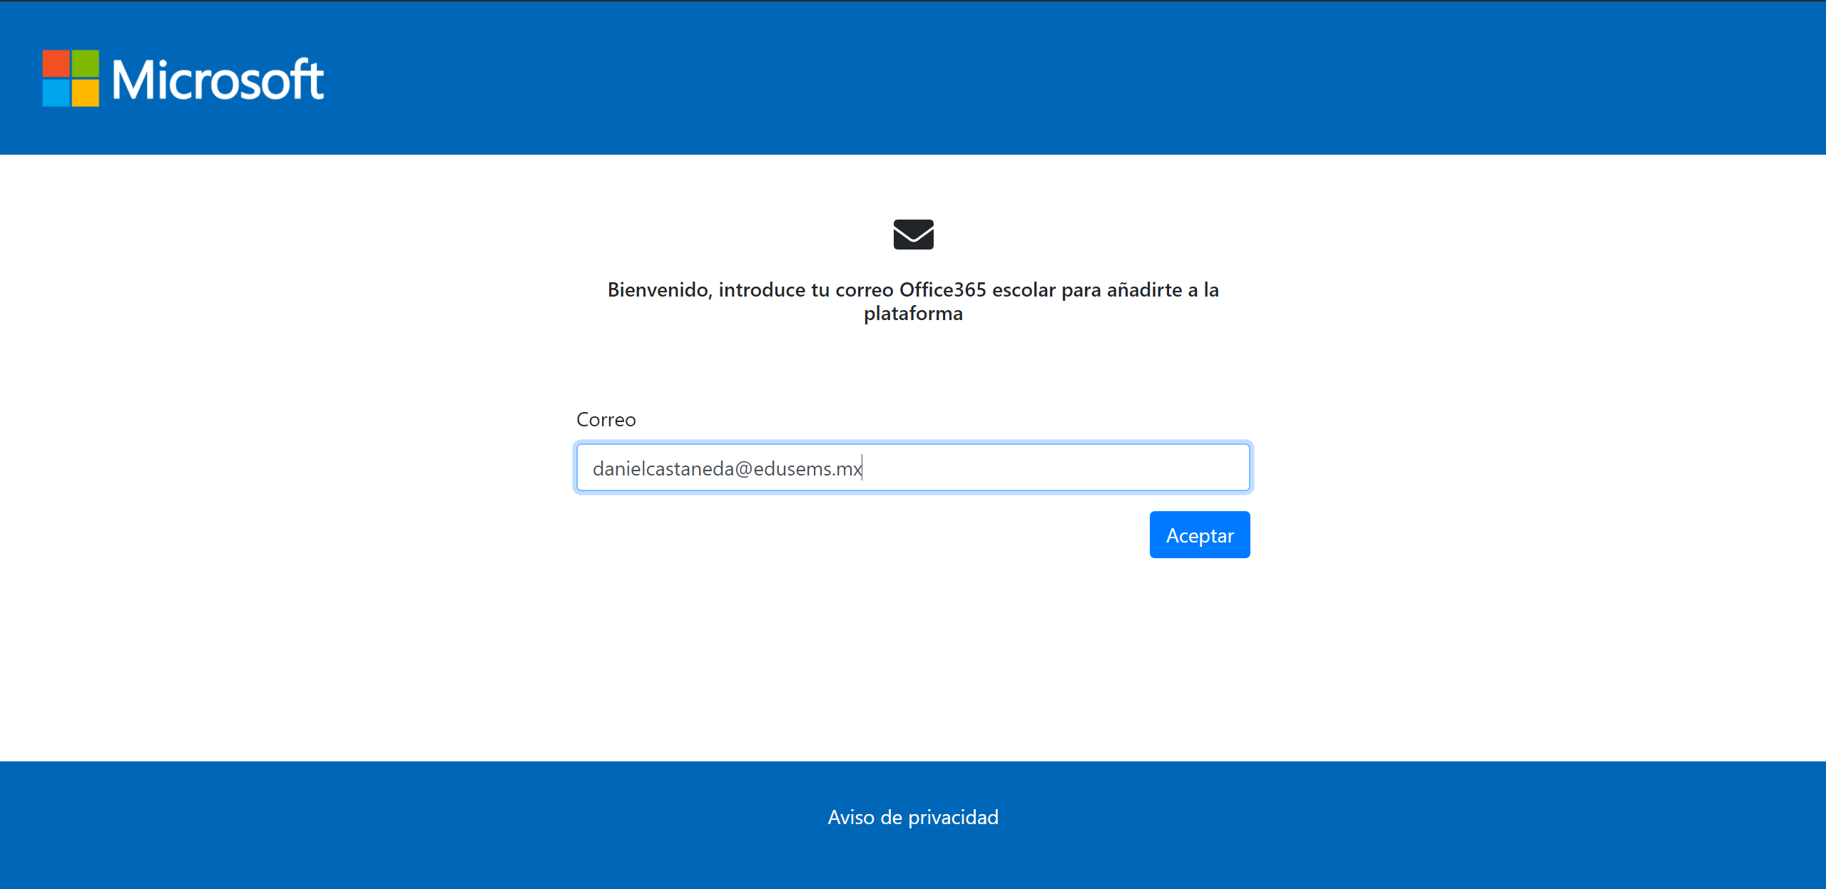
Aquí coloca tu cuenta de correo institucional

Paso 2. Te aparecerá un mensaje de confirmación e inmediatamente te llegará un correo electrónico para aceptar la invitación a la plataforma

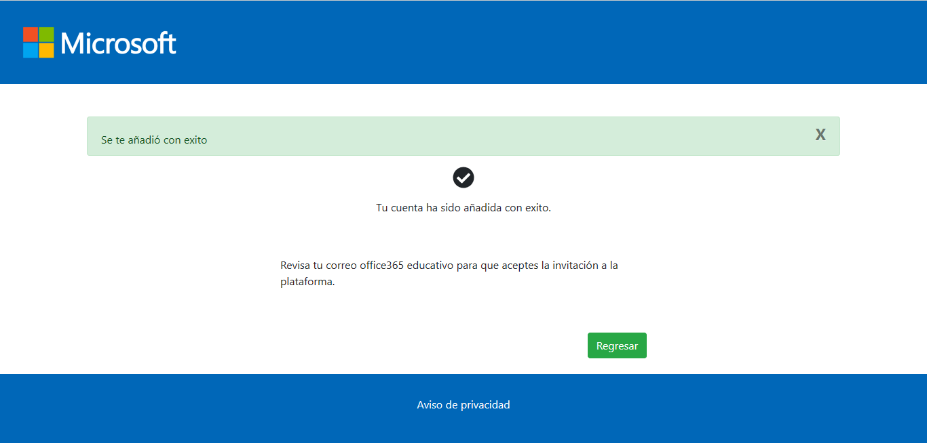

Paso 3.
Deberás abrir tu correo electrónico y aceptar la invitación. Si no encuentras el correo en la bandeja de inicio búscalo en la bandeja de no deseados.
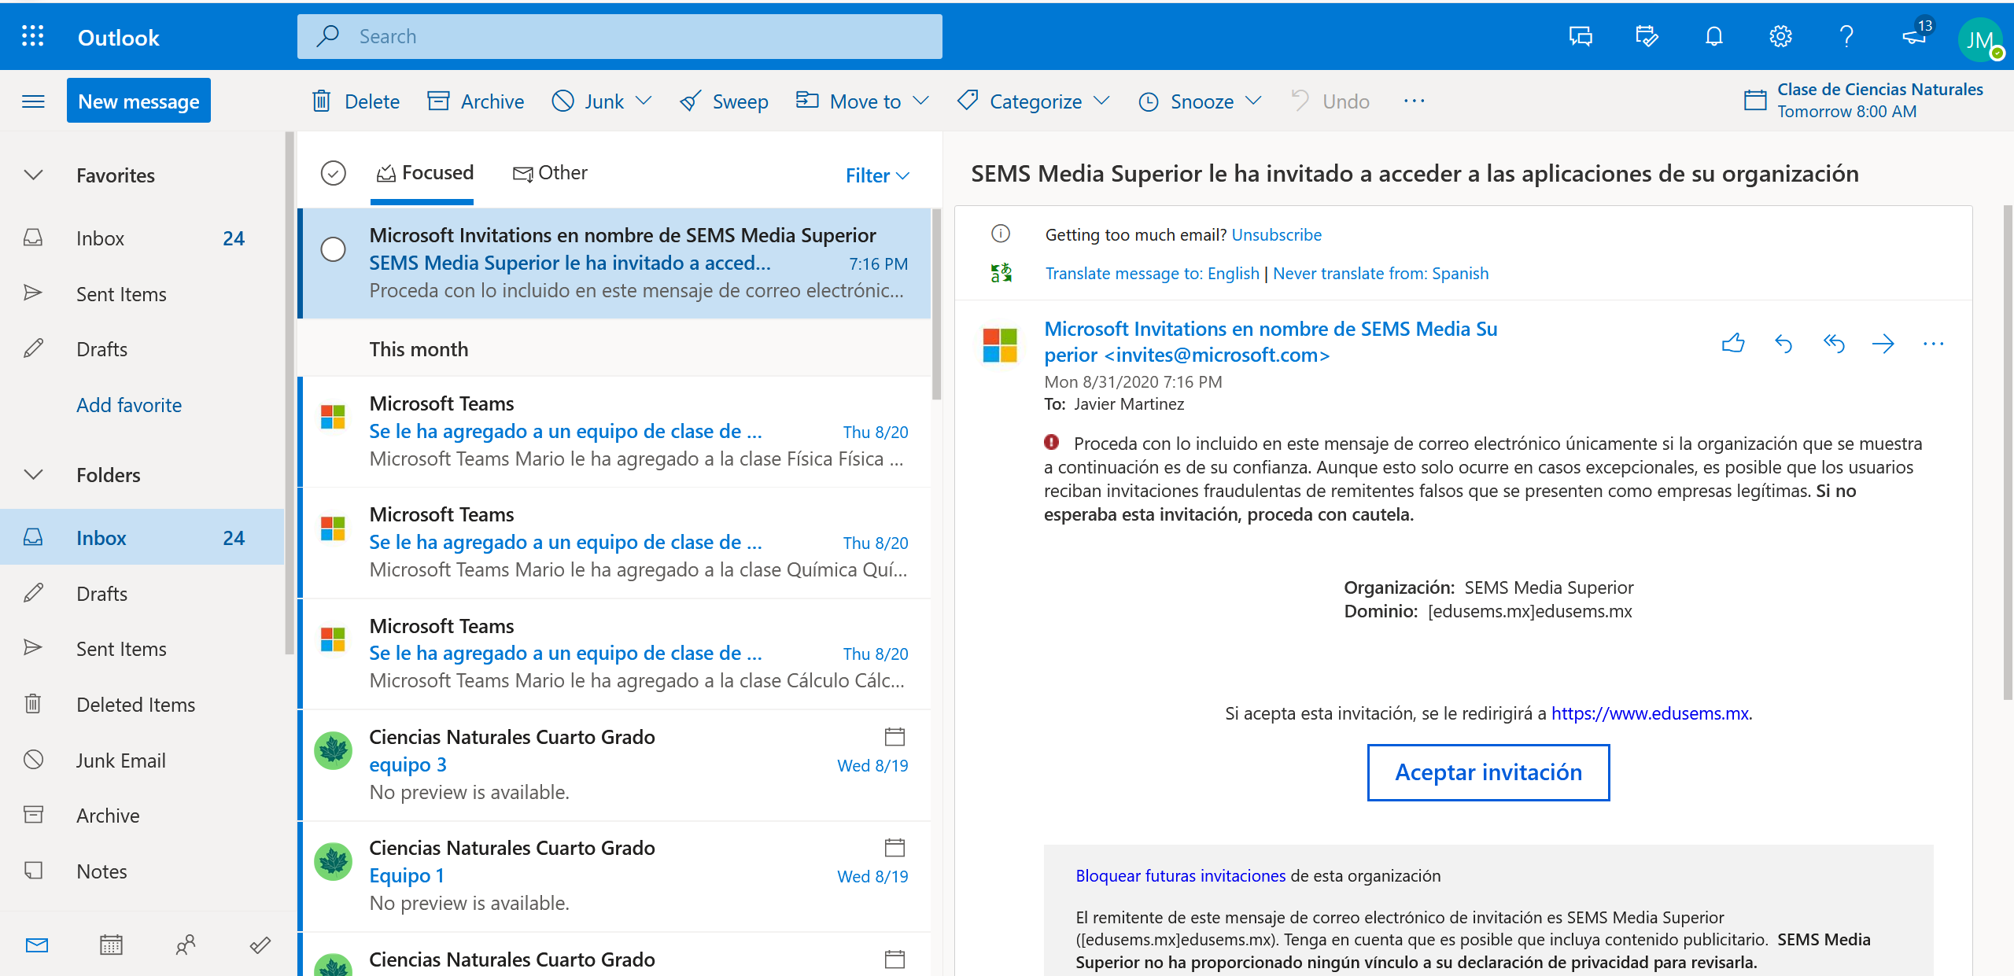

Paso 4. Una vez aceptada la invitación te aparecerá otra ventana para aceptar los permisos de acceso a la plataforma

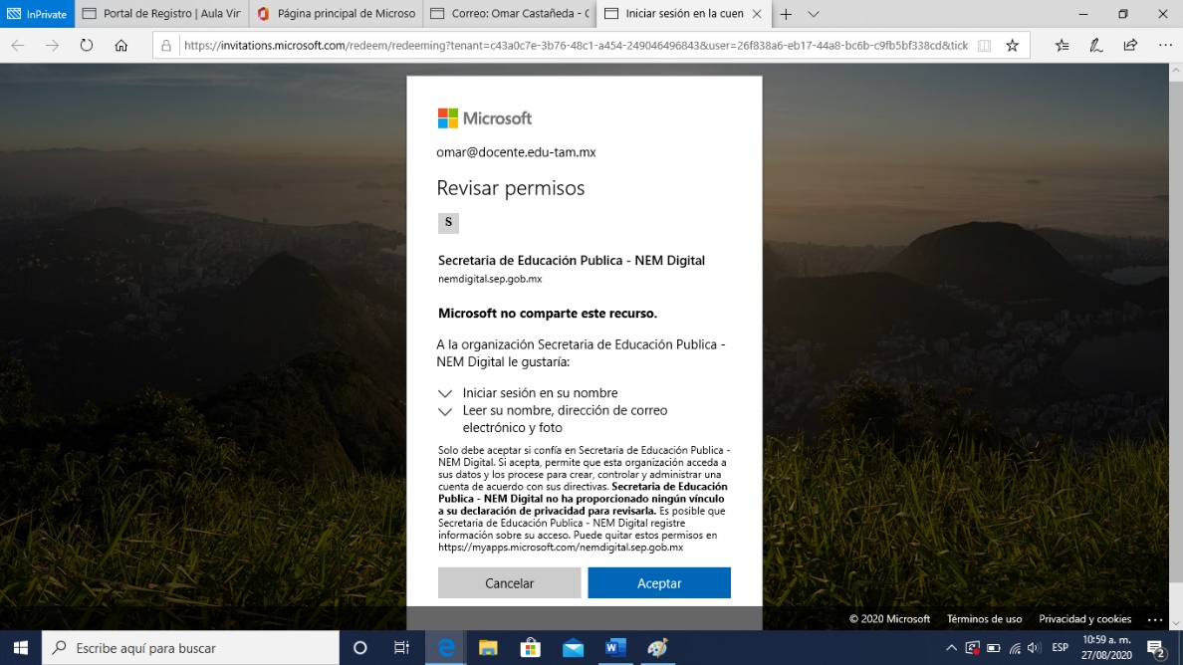

Paso 5.
Aceptar los permisos para que automáticamente te redirigirá a la plataforma y deberás iniciar sesión.
En este paso tu cuenta de correo electrónico ya se encuentra vinculado por lo que ya no deberás escribirlo de nuevo, únicamente pondrás tu nombre completo.
Nota: La forma en que escribas tu nombre es como aparecerá en la constancia y documentos
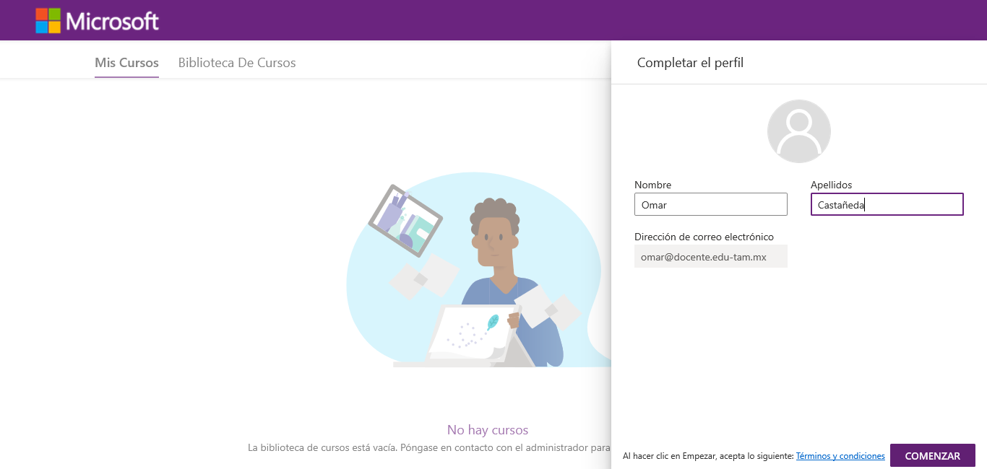

Para ingresar nuevamente a la plataforma en cualquier momento puedes usar el siguiente link http://www.edusems.mx/

